DESCUBRE TUS TEMPERAMENTOS PREDOMINANTES Y EL DE TUS HIJOS, HIJAS.

Hola queridas familias! les dejo aquí dos pruebas o test para que descubran que temperamentos son los que predominan en su día a día.

RECUERDA que existe una predominancia general pero que en distintas situaciones tenemos características de los 4 temperamentos.

Test online:

<https://www.eltiempo.com/salud/test-descubra-cual-es-su-temperamento-segun-psicologos-212592>

Test escrito:

Tienen la opción de hacerlo desde los enlaces en la página o desde aquí.

**INSTRUCCIONES**

En una hoja marque de manera horizontal una de las 4 letras de cada línea.

Debe seleccionar 1 de las 4 palabras con las que se sienta mas identificado. Al finalizar deberá tener 40 respuestas.

Por ejemplo: si en la línea **1** se identifica con la letra **d** debe poner **1=d** y así con cada una de las líneas hasta completar el test. Luego sume cada letra y verifique su resultado.

Debe saber que cada persona tiene un temperamento dominante y uno secundario que lo complementa. El temperamento dominante es aquel en el cual se saque la mayor puntuación o letras y el temperamento secundario corresponde a la segunda más alta puntuación o letra.

**FORTALEZAS**

|  |  |  |  |  |
| --- | --- | --- | --- | --- |
| **1** | **a)Animado** | **b)Aventurero** | **c)Analítico** | **d)Adaptable** |
| 2. | a ) Juguetón | b)Persuasivo | c)Persistente | d)Plácido |
| 3. | a) Sociable | b)Decidido | c)Abnegado | d)Sumiso |
| 4. | a) Convincente | b)Competitivo | c)Considerado | d)Controlado |
| 5. | a) Entusiasta | b)Inventivo | c)Respetuoso | d)Reservado |
| 6. | a) Enérgico | b)Autosuficiente | c)Sensible | d)Contento |
| 7. | a) Activista | b)Positivo | c)Planificador | d)Paciente |
| 8. | a) Espontáneo | b) Seguro | c) Puntual | d) Tímido |
| 9. | a) Optimista | b) Abierto | c) Ordenado | d) Atento |
| 10. | a) Humorístico | b) Dominante | c) Fiel | d) Amigable |
| 11. | a) Encantador | b) Osado | c) Detallista | d) Diplomático |
| 12. | a) Alegre | b) Confiado | c) Culto | d) Constante |
| 13. | a) Inspirador | b) Independiente | c) Idealista | d) Inofensivo |
| 14. | a) Cálido | b) Decisivo | c) Introspectivo | d) Humor seco |
| 15. | a) Cordial | b) Instigador | c) Músico | d) Conciliador |
| 16. | a) Conversador | b) Tenaz | c) Considerado | d) Tolerante |
| 17. | a) Vivaz | b) Líder | c) Leal | d) Escucha |
| 18. | a) Listo | b) Jefe | c) Organizado | d) Contento |
| 19. | a) Popular | b) Productivo | c) Perfeccionista | d) Permisivo |
| 20. | a) Jovial | b) Atrevido | c) Se comporta bien | d) Equilibrado |

**DEBILIDADES**

|  |  |  |  |  |
| --- | --- | --- | --- | --- |
| **21.** | **a) Estridente** | **b) Mandón** | **c) Desanimado** | **d) Soso** |
| 22. | a) Indisciplinado | b) Antipático | c) Sin entusiasmo | d) Implacable |
| 23. | a) Repetidor | b) Resistente | c) Resentido | d) Reticente |
| 24. | a) Olvidadizo | b) Franco | c) Exigente | d) Temeroso |
| 25. | a) Interrumpe | b) Impaciente | c) Inseguro | d) Indeciso |
| 26. | a) Imprevisible | b) Frío | c) No comprometido | d) Impopular |
| 27. | a) Descuidado | b) Terco | c) Difícil contentar | d) Vacilante |
| 28. | a) Tolerante | b) Orgulloso | c) Pesimista | d) Insípido |
| 29. | a) Iracundo | b) Argumentador | c) Sin motivación | d) Taciturno |
| 30. | a) Ingénuo | b) Nervioso | c) Negativo | d) Desprendido |
| 31. | a) Egocéntrico | b) Adicto al trabajo | c) Distraído | d) Ansioso |
| 32. | a) Hablador | b) Indiscreto | c) Susceptible | d) Tímido |
| 33. | a)Desorganizado | b) Dominante | c) Deprimido | d) Dudoso |
| 34. | a) Inconsistente | b) Intolerante | c) Introvertido | d) Indiferente |
| 35. | a) Desordenado | b) Manipulador | c) Moroso | d) Quejumbroso |
| 36. | a) Ostentoso | b) Testarudo | c) Escéptico | d) Lento |
| 37. | a) Emocional | b) Prepotente | c) Solitario | d) Perezoso |
| 38. | a) Atolondrado | b) Malgeniado | c) Suspicaz | d) Sin ambición |
| 39. | a) Inquieto | b) Precipitado | c) Vengativo | d) Poca voluntad |
| 40. | a) Variable | b) Astuto | c) Comprometedor | d) Crítico |

**RESULTADOS**

Cada columna contiene las debilidades y fortalezas de cada temperamento.

La columna de las [a] = Sanguíneo

La columna de las [b] = Colérico

La columna de las [c] = Melancólico

La columna de las [d] = Flemático

La mayor puntuación en una de las letras determina el temperamento dominante, la letra que le sigue en mayor puntuación determina el temperamento complementario o secundario corresponde.

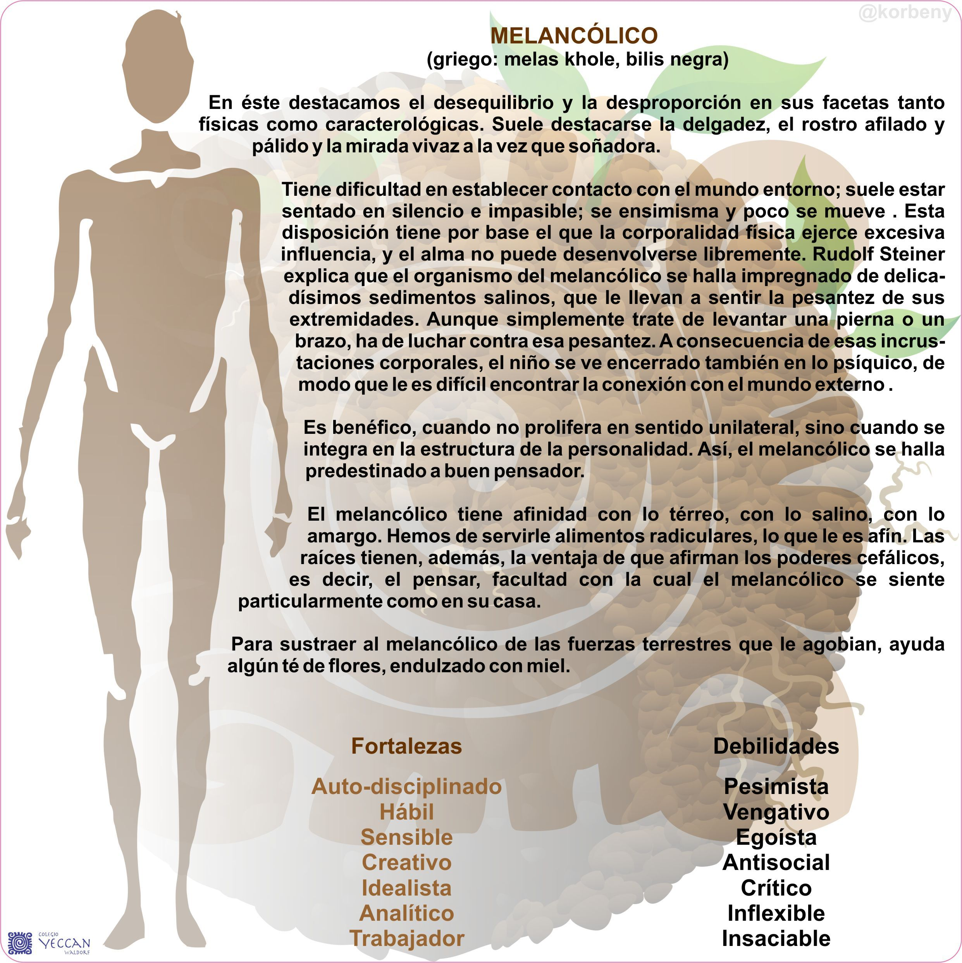

|  |  |
| --- | --- |
| **Colérico**  **EL EXTROVERTIDO EL ACTIVISTA EL OPTIMISTA**  **FORTALEZAS** | |
| LAS EMOCIONES DEL COLÉRICO | EL COLÉRICO EN EL TRABAJO |
| Líder nato, dinámico y activo, una necesidad compulsiva para el cambio, actúa con rapidez, quiere corregir las injusticias, impasible, no se desanima fácilmente, independiente y autosuficiente, confiado en si mismo, puede manejar cualquier proyecto. | Se propone metas, organiza bien, busca soluciones prácticas, actúa con rapidez, delega el trabajo, exige productividad, cumple lo propuesto, estimula actividad, le interesa poco la oposición. |
| EL COLÉRICO COMO PADRE | EL COLÉRICO COMO AMIGO |
| Ejerce liderazgo sólido, establece metas, motiva su familia a actuar, sabe la respuesta correcta, organiza el hogar. | Poco amigable, organiza el trabajo en grupo, dispuesto a liderar, casi siempre tiene razón, se destaca en emergencias. |

|  |  |
| --- | --- |
| **COLÉRICO**  **EL EXTROVERTIDO EL ACTIVISTA EL OPTIMISTA**  **DEBILIDADES** | |
| LAS EMOCIONES DEL COLÉRICO | EL COLÉRICO EN EL TRABAJO |
| Mandón, impaciente, temperamental, tenso, demaciado impetuoso, se deleita en la controversia, no se rinde a pesar de perder, inflexible, le disgustan las lágrimas y las emociones, no muestra simpatía hacia los demás. | Intolerante ante los errores, no analiza los detalles, las trivialidades le aburren, puede tomar decisiones temerarias, puede ser rudo y sin tacto, manipula las personas, el fin justifica los medios, el trabajo puede llegar a ser su Dios, demanda lealtad de parte de sus subordinados. |
| EL COLÉRICO COMO PADRE | EL COLÉRICO COMO AMIGO |
| Tiende a ser dominante, demasiado ocupado para dar tiempo a su familia, contesta demasiado rápido, se impacienta con los que no tienen buen desempeño, impide que los hijos se relajen, puede hacer que los hijos se depriman. | Tiende a usar a las personas, domina a los demás, decide por otros, sabe todo, todo lo puede hacer mejor, demasiado independiente, posesivo con los amigos y compañeros, no puede decir “lo siento” puede estar en lo correcto y ser impopular. |

|  |  |
| --- | --- |
| **FLEMÁTICO**  **EL INTROVERTIDO EL OBSERVADOR EL PESIMISTA**  **FORTALEZAS** | |
| LAS EMOCIONES DEL FLEMÁTICO | EL FLEMÁTICO EN EL TRABAJO |
| Personalidad tranquila, sereno, relajado, imperturbable, paciente, equilibrado, una vida consistente, callado pero de buen humor, amable y compasivo, no muestra sus emociones, contento con la vida. | Competente y estable, apacible y simpático, tiene capacidades administrativas, mediador, evita conflictos, trabaja bien bajo presión, busca el camino fácil. |
| EL FLEMÁTICO COMO PADRE | EL FLEMÁTICO COMO AMIGO |
| Es buen padre, dedica tiempo a sus hijos, no tiene afán, no se inquieta fácilmente. | Es de buen talante, discreto, dispuesto a escuchar, disfruta observando a la gente, tiene muchos amigos, es compasivo y comprensivo. |

|  |  |
| --- | --- |
| **FLEMÁTICO**  **EL INTROVERTIDO EL OBSERVADOR EL PESIMISTA**  **DEBILIDADES** | |
| LAS EMOCIONES DEL FLEMÁTICO | EL FLEMÁTICO EN EL TRABAJO |
| Apático, temeroso y preocupado, indeciso, evita tomar responsabilidades, voluntad de hierro, egoísta, tímido y reticente, se compromete demasiado, santurrón. | Sin metas, falto de auto-motivación, le es difícil mantenerse en acción, le disgusta que lo acosen, perezoso y sin cuidado, desanima a otros, prefiere observar antes que actuar. |
| EL FLEMÁTICO COMO PADRE | EL FLEMÁTICO COMO AMIGO |
| Flojos en la disciplina, no organiza el hogar, toma la vida demasiado fácil. | Impide el entusiasmo, no se involucra, impasible, indiferente a los planes, juzga a los demás, sarcástico, se resiste a los cambios. |

|  |  |
| --- | --- |
| **MELANCÓLICO**  **EL INTROVERTIDO EL PENSADOR EL PESIMISTA**  **FORTALEZAS** | |
| LAS EMOCIONES DEL MELANCÓLICO | EL MELANCÓLICO EN EL TRABAJO |
| Profundo y pensador, analítico, serio, determinado, propenso a ser un genio, talentoso, creativo, filósofo, poeta, aprecia todo lo bello, sensible a otros, abnegado, meticuloso, idealista. | Prefiere seguir un horario, perfeccionista, detallista, persistente, concienzudo, de hábitos ordenados, económico, anticipa problemas potenciales, descubre soluciones creativas, necesita terminar lo que empieza, le encantan las gráficas, mapas, listas, etc. |
| EL MELANCÓLICO COMO PADRE | EL MELANCÓLICO COMO AMIGO |
| Establece normas elevadas, quiere que todo se haga correctamente, mantiene ordenada su casa, recoge el desorden de los hijos, se sacrifica por los demás, fomenta el talento y el estudio. | Escoge sus amigos cuidadosamente, prefiere quedar entre bastidores, evita llamar la atención, fiel, leal, atento a quejas, soluciona los problemas ajenos, se interesa por los demás, se conmueve fácilmente, busca la pareja ideal. |

|  |  |
| --- | --- |
| **MELANCÓLICO**  **EL INTROVERTIDO EL PENSADOR EL PESIMISTA**  **DEBILIDADES** | |
| LAS EMOCIONES DEL MELANCÓLICO | EL MELANCÓLICO EN EL TRABAJO |
| Recuerda lo negativo, amanerado, deprimido, le agrada que lo hieran, falsa humildad, vive en otro mundo, tiene mala imagen de sí mismo, escucha lo que le conviene, se concentra en sí mismo, tiene sentimientos de culpabilidad, sufre complejos de persecución, tiende a ser hipocondríaco. | No se orienta hacia las personas, se deprime ante las imperfecciones, escoge trabajos difíciles, vacila al empezar proyectos nuevos, emplea demasiado tiempo planeando, prefiere analizar antes que trabajar, se auto-desaprueba, difícil de complacer, estándares demasiado altos, siente una gran necesidad de aprobación. |
| EL MELANCÓLICO COMO PADRE | EL MELANCÓLICO COMO AMIGO |
| Coloca metas demasiado altas, puede llegar a desanimar a los niños, puede ser meticuloso, se convierte en mártir, les echa la culpa a los niños, se amohína ante los desacuerdos. | Vive a través de otros, socialmente inseguro, retraído y remoto, critica a otros, rechaza muestras de afecto, le disgusta la oposición, sospecha de las personas, antagonista y vengativo, no perdona, lleno de contradicciones, recibe los cumplidos con escepticismo. |

|  |  |
| --- | --- |
| **SANGUÍNEO**  **EL EXTROVERTIDO EL HABLADOR EL OPTIMISTA**  **FORTALEZAS** | |
| LAS EMOCIONES DEL SANGUÍNEO | EL SANGUÍNEO EN EL TRABAJO |
| Personalidad atractiva, conversador, anecdotista, el alma de la fiesta, buen sentido del humor, ojos para los colores, toca a la gente cuando habla, entusiasta y democrático, alegre y burbujeante, curioso, buen actor, ingenuo e inocente, vive por el momento, carácter variable, en el fondo es sincero, siempre es un niño. | Se ofrece a trabajar, planea nuevos proyectos, creativo, tiene energía y entusiasmo, causa buena impresión inicial, inspira a los demás, convence a otros a que trabajen. |
| EL SANGUÍNEO COMO PADRE | EL SANGUÍNEO COMO AMIGO |
| Hace que la vida en casa sea divertida, los amigos de sus hijos lo quieren, convierte los desastres en situaciones divertidas, es el director del circo. | Hace amigos con facilidad, tiene don de gente, le encantan los cumplidos, parece excitante, envidiado por los demás, no guarda rencor, se disculpa rápidamente, anima las reuniones, le gustan las actividades espontáneas. |

|  |  |
| --- | --- |
| **SANGUÍNEO**  **EL EXTROVERTIDO EL HABLADOR EL OPTIMISTA**  **DEBILIDADES** | |
| LAS EMOCIONES DEL SANGUÍNEO | EL SANGUÍNEO EN EL TRABAJO |
| Hablador compulsivo, exagerado, se entretiene en trivialidades, no puede recordar nombres, asusta a otros, demasiado feliz para otros, enérgico, jactancioso y quejumbroso, ingenuo, se deja engañar, se ríe y habla en voz alta, controlado por las circunstancias, se pone bravo fácilmente, para algunos parece insincero, nunca madura. | Prefiere hablar, olvida sus obligaciones, no persiste, su confianza se desvanece rápidamente, indisciplinado, sus prioridades están fuera de orden, toma decisiones llevado por sus sentimientos, se distrae fácilmente, malgasta el tiempo hablando. |
| EL SANGUÍNEO COMO PADRE | EL SANGUÍNEO COMO AMIGO |
| Mantiene el hogar en estado de frenesí, olvida las citas de los hijos, desorganizado, no escucha el asunto completo. | Odia estar a solas, necesita ser el centro de atención, quiere ser popular, busca recibir el crédito por sus acciones, domina la conversación, interrumpe y no escucha, contesta por otros, olvidadizo, siempre encuentra excusas, repite sus historias. |